ELKA v8.2
Руководство пользователя
Просмотр остатков, движения, комплектности и документов — ELKA_Viewer.xlsm

1. Что это
Книга ELKA - просмотр нужна, чтобы смотреть складские данные. Изменить данные в ней нельзя — их вносит оператор и публикует. Вы никак не мешаете оператору: его книгу вы не открываете.
Лист | Что показывает
Панель | Дата и версия данных, кнопки: ОБНОВИТЬ ДАННЫЕ, Найти позицию, Сбросить фильтры, Открыть файл выделенной строки, Настроить папки
Остатки | Сколько каждой позиции на каждом складе
Остатки_адреса | В какой ячейке склада лежит позиция
Движение | Все операции: приход, перемещения, выдача в производство, сборка, отгрузка…
Комплектность | Сколько изделий и комплектов можно собрать и чего не хватает
Просмотр | Здесь показываются фото документов
Инструкция | Краткая инструкция

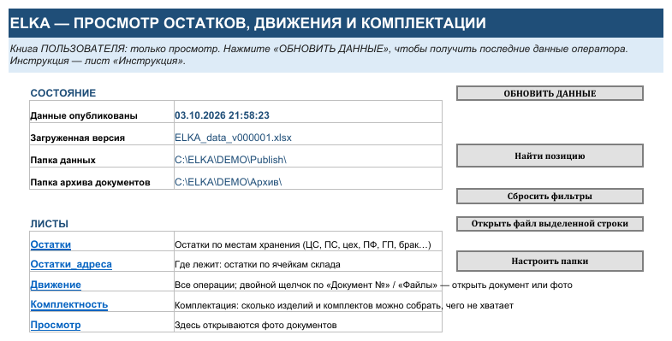
Рис. 1. Панель просмотрщика

2. Первый запуск
1. Откройте ярлык «ELKA - просмотр» на рабочем столе (его создал установщик).
2. Если вверху жёлтая полоса «Содержимое отключено» — нажмите «Включить содержимое».
3. Данные загрузятся сами. Если появилось окно «Папка публикации» — введите путь, который сообщил оператор (например \\SERVER\ELKA\Publish) и нажмите ОК. Окно «Папка архива» можно оставить пустым.
4. На «Панели» появится дата публикации и версия.

3. Как получить свежие данные
- При каждом открытии книга сама загружает последнюю публикацию.
- В любой момент — кнопка «ОБНОВИТЬ ДАННЫЕ» на «Панели».
- Данные — снимок на момент публикации оператором (дата на «Панели»). Нужно свежее — попросите оператора нажать «ОПУБЛИКОВАТЬ».

4. Остатки
Строка — позиция, столбцы — места хранения: ЦС — центральный склад, ВК — входной контроль, ПС — производственный склад, ПР — цех, ПФ — полуфабрикаты, ПФД — некомплектные ПФ, ГП — готовая продукция, БРАК — изолятор брака. Последний столбец — итого.
1. Найти позицию: «Панель» -> «Найти позицию» -> введите код (DET-001) или часть названия (кронштейн).
2. Сбросить отбор — «Сбросить фильтры».
3. Можно пользоваться стрелками фильтра в заголовках и сортировкой, как в обычном Excel.
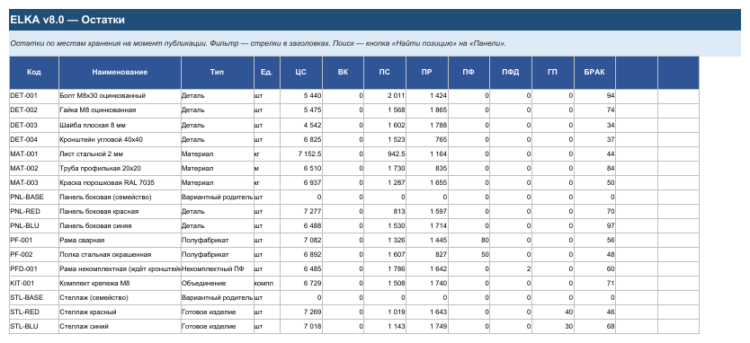
Рис. 2. Лист «Остатки»

5. Движение
Каждая строка — одна позиция одного документа: дата, операция, код, наименование, количество, откуда, куда, адреса, № заказа, изделие, партия, № документа, файлы.
- По позиции — стрелка фильтра в столбце «Код».
- По заказу — «№ заказа».
- По документу — «Документ №».
- За период — «Дата» -> Фильтры по дате.
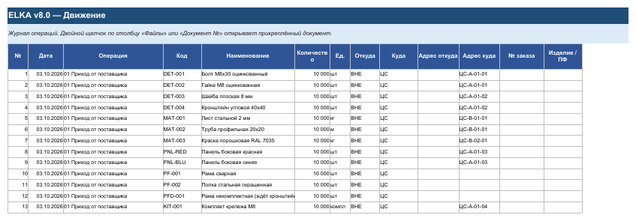
Рис. 3. Лист «Движение»

6. Комплектность
Для каждого изделия и комплекта — компоненты, норма на 1 шт, сколько есть и на сколько изделий хватает. Строка «ИЗДЕЛИЕ» / «ОБЪЕДИНЕНИЕ» — сколько можно собрать сейчас. «ДЕФИЦИТ» — компонента не хватает даже на 1 шт.
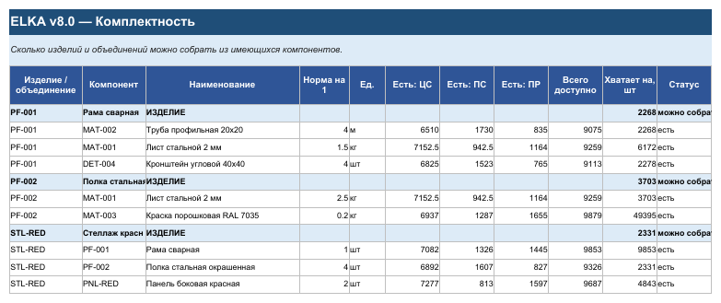
Рис. 4. Лист «Комплектность»

7. Документы и фото
1. На листе «Движение» дважды щёлкните по ячейке «Документ №» или «Файлы» нужной строки.
2. Один файл — откроется сразу. Несколько — появится список: введите номер и нажмите ОК.
3. Фото (JPG, PNG) показываются на листе «Просмотр»; кнопка «Открыть в программе» — в стандартном просмотрщике Windows.
4. PDF, Word, Excel открываются программой Windows по умолчанию.
5. Другой способ: выделите строку и нажмите «Открыть файл выделенной строки» на «Панели».
Внимание: «Файл не найден» — нет доступа к сетевой папке архива. Обратитесь к оператору или администратору.

8. Если что-то не работает
Проблема | Решение
Кнопки не нажимаются | Макросы отключены: закройте и откройте книгу, нажмите «Включить содержимое»
«Нет файлов данных» | Оператор ещё не публиковал или нет доступа к сети. «Настроить папки» — проверьте путь
Данные старые | «ОБНОВИТЬ ДАННЫЕ»; если не помогло — попросите оператора опубликовать
Не получается изменить ячейку | Так и задумано: листы защищены. Данные меняет только оператор

